PART:9/10
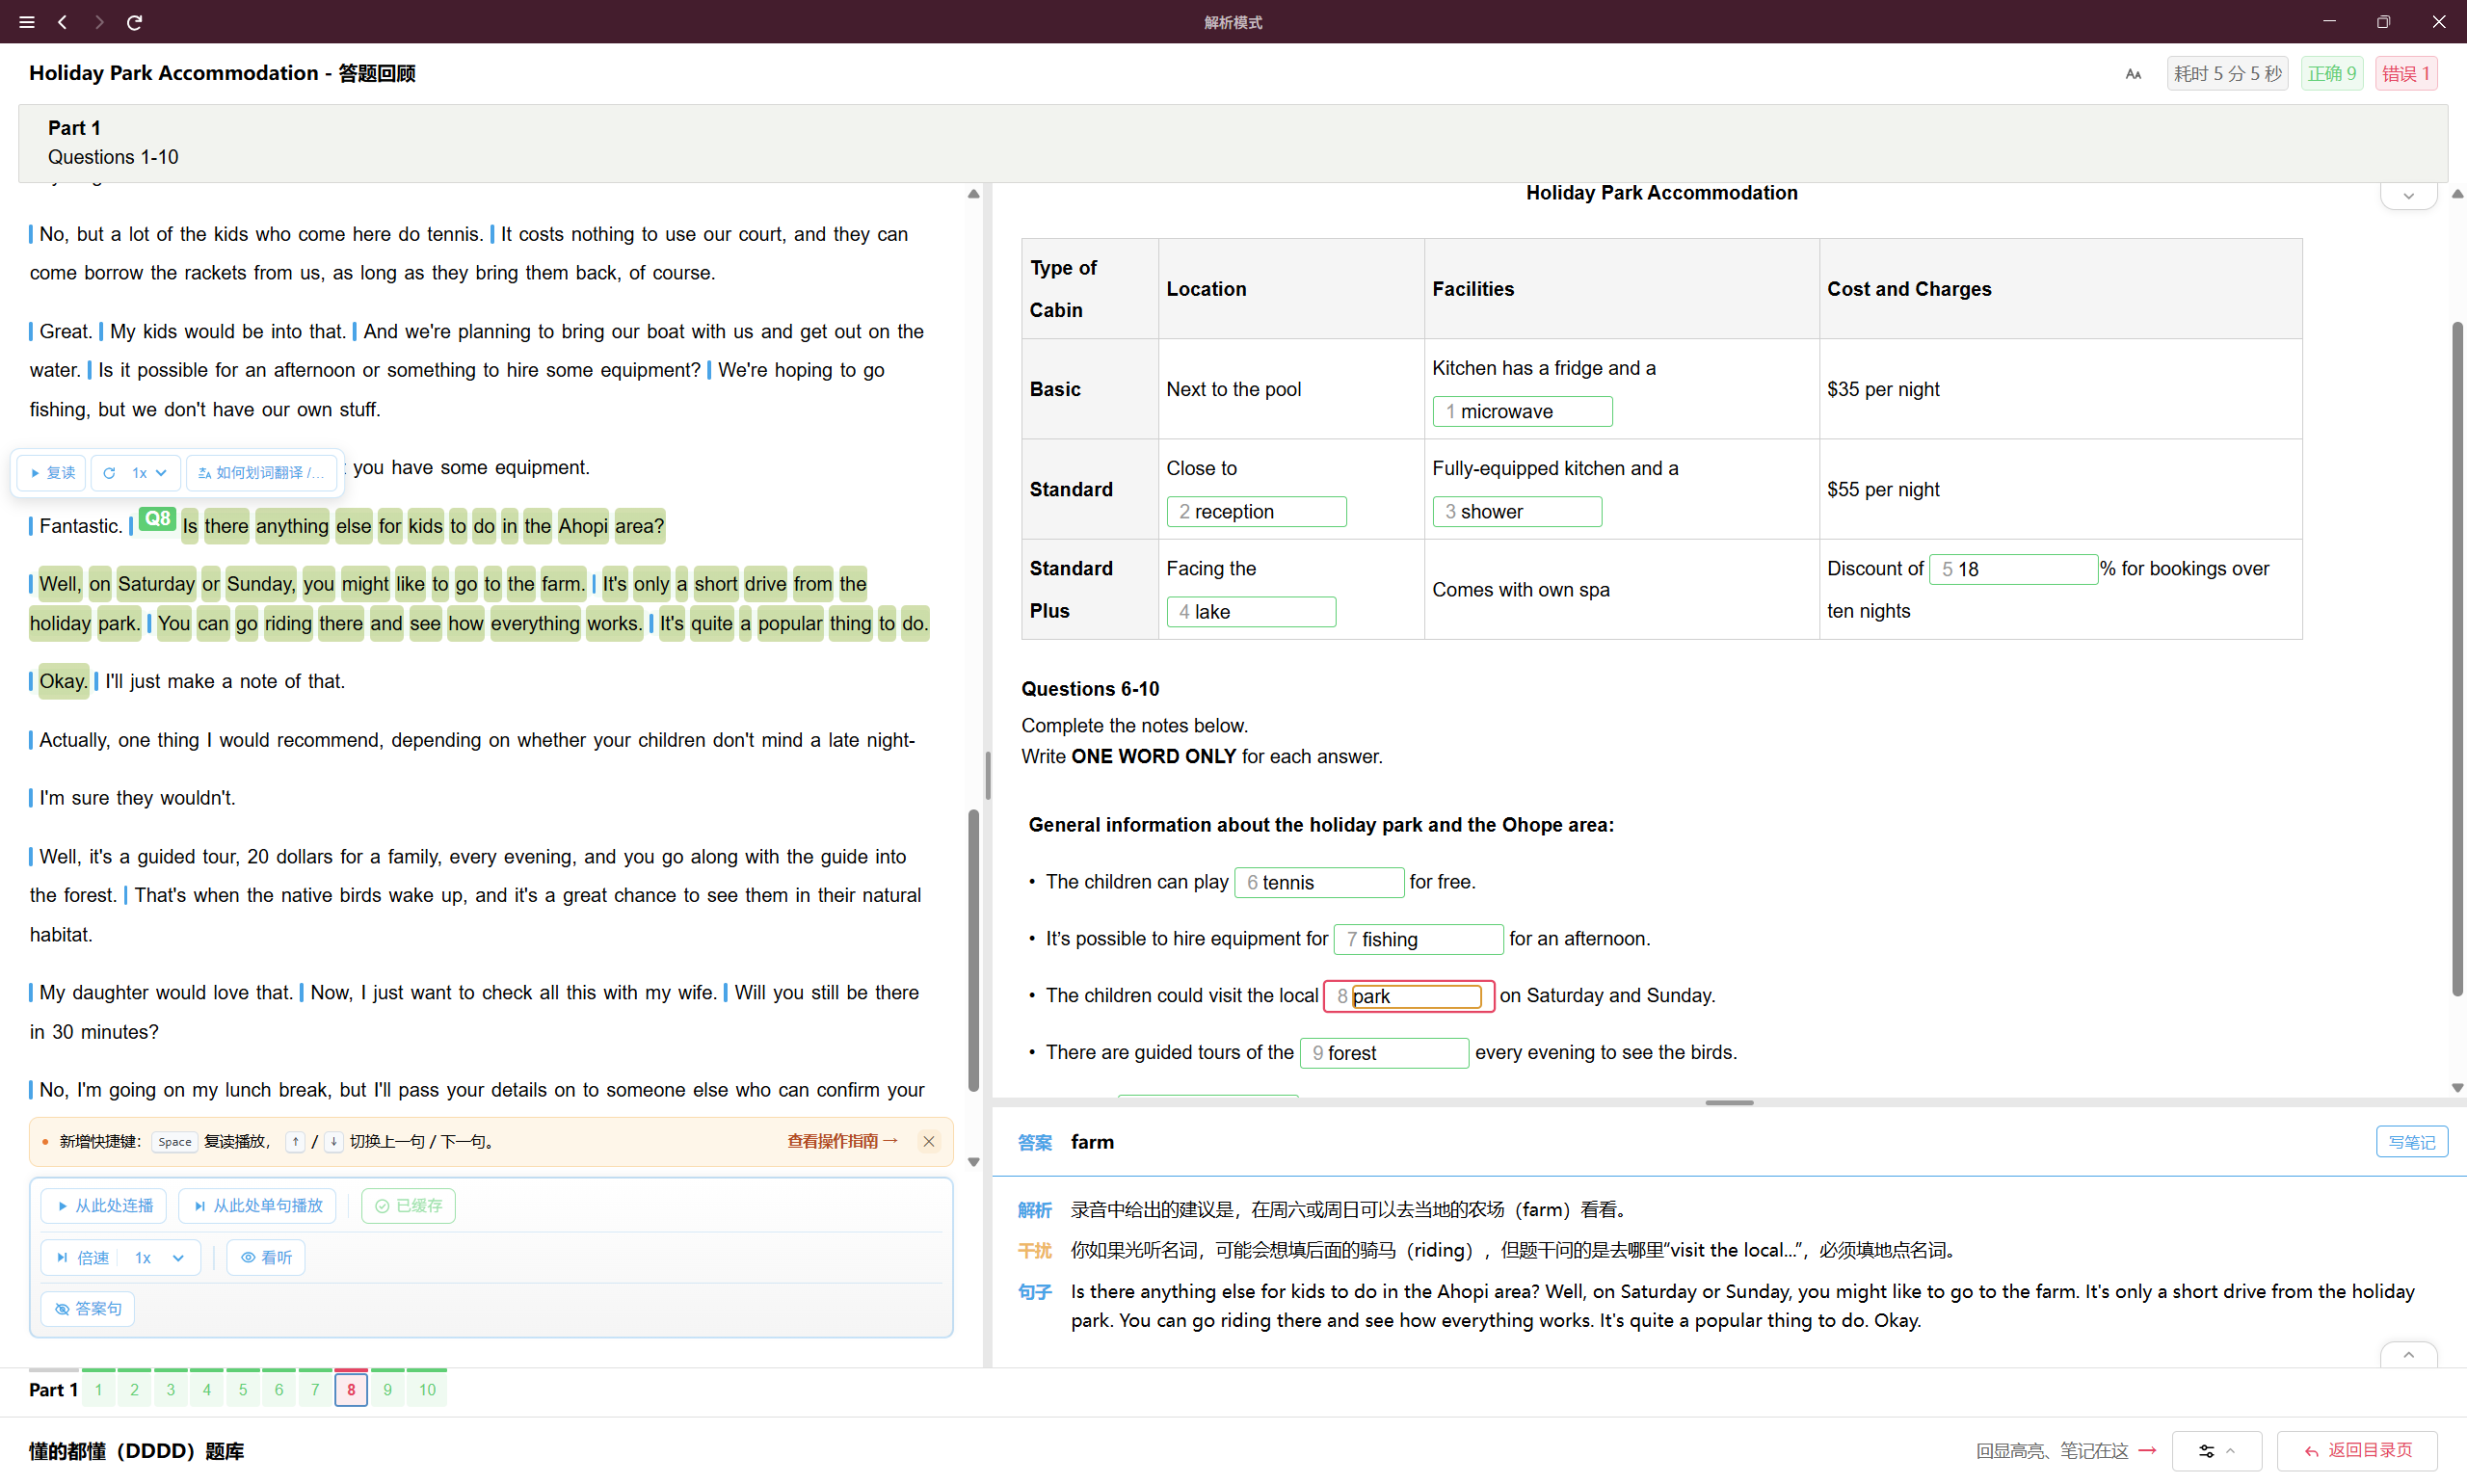
- 听到farm了，但是后面又听到了park就选了

PART4:2/10这篇应该是我有史以来遇见过的最难的了
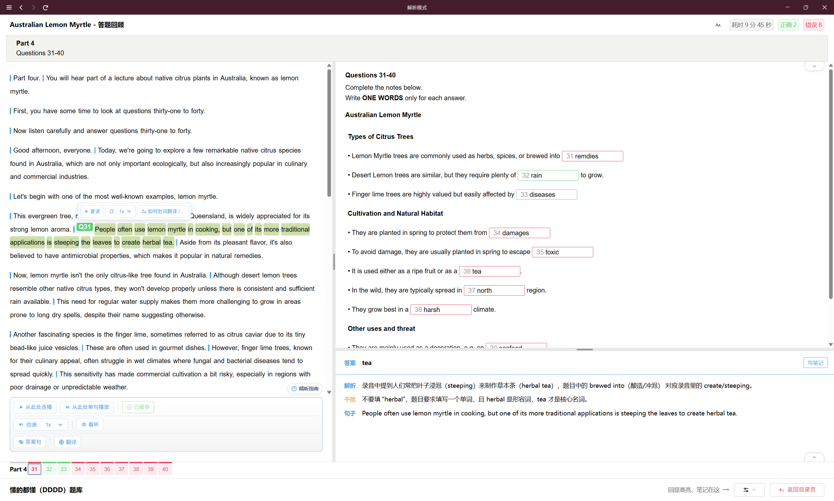
31.看解析
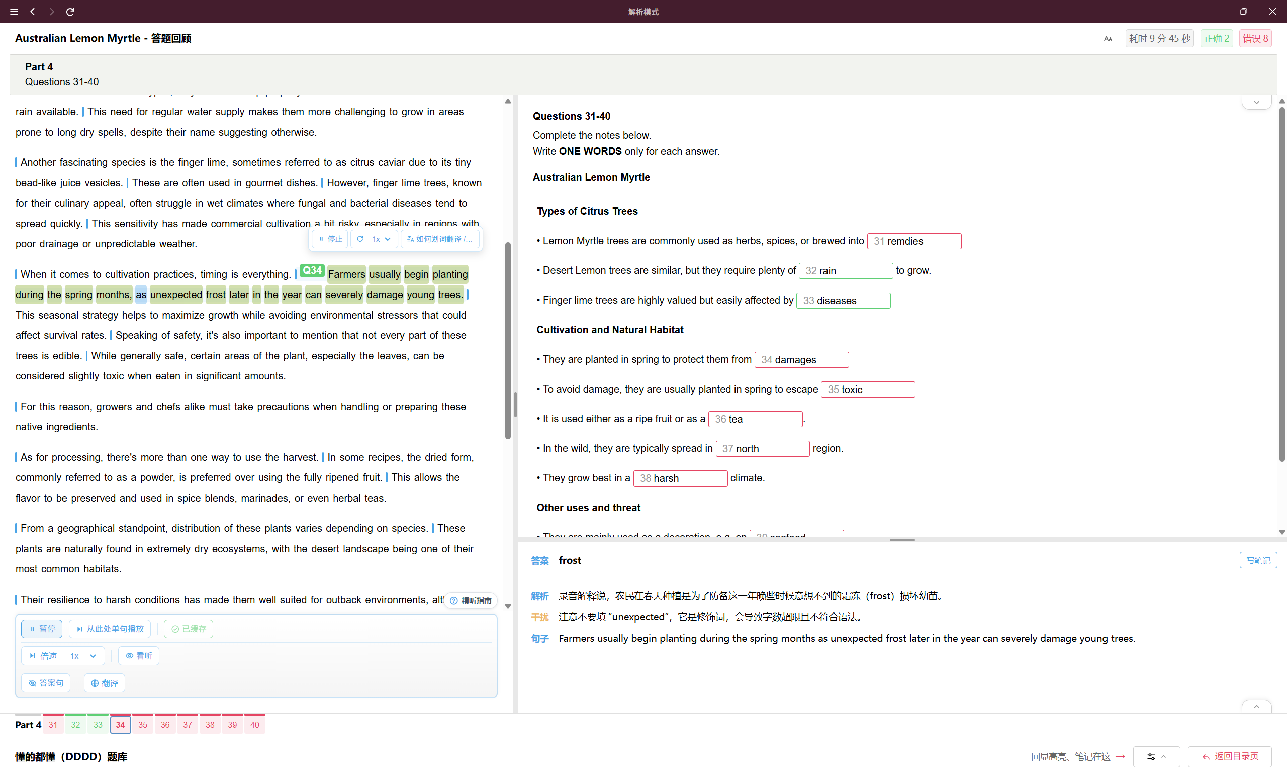
34.看解析
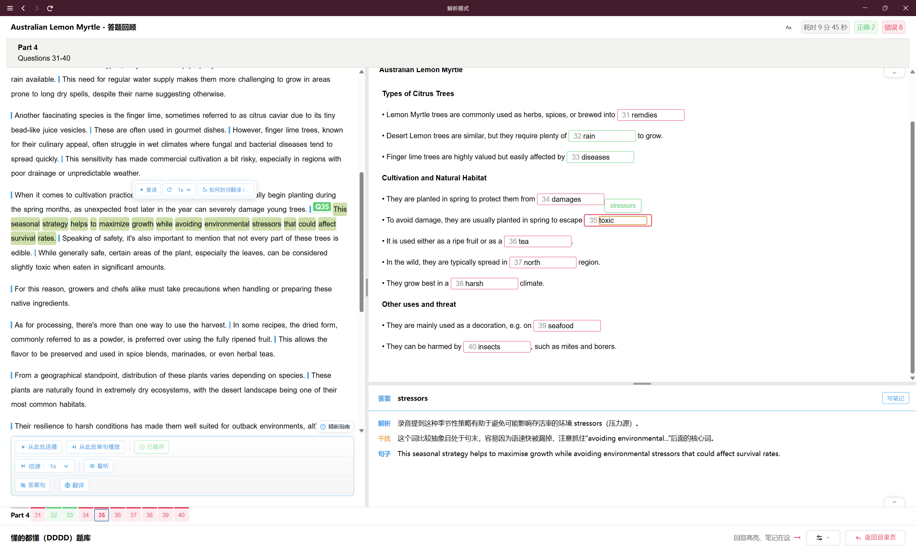
35.看解析
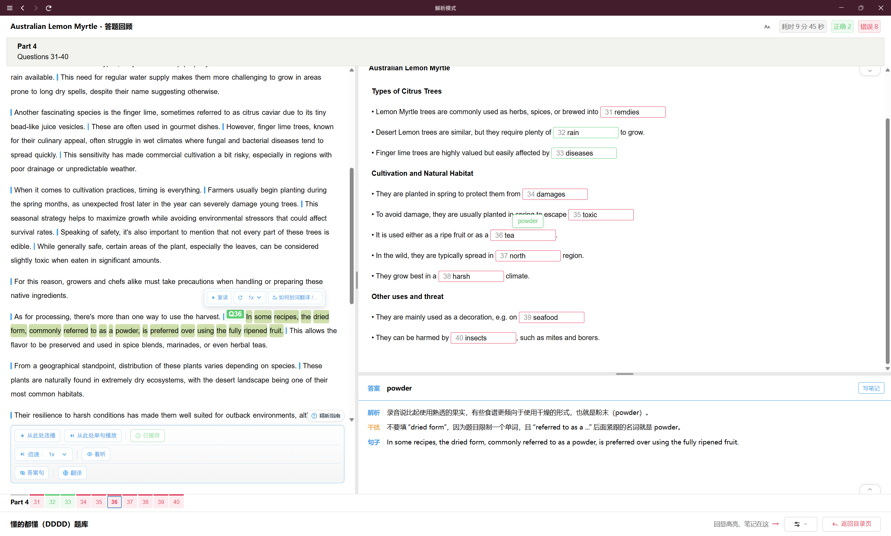
36.看解析
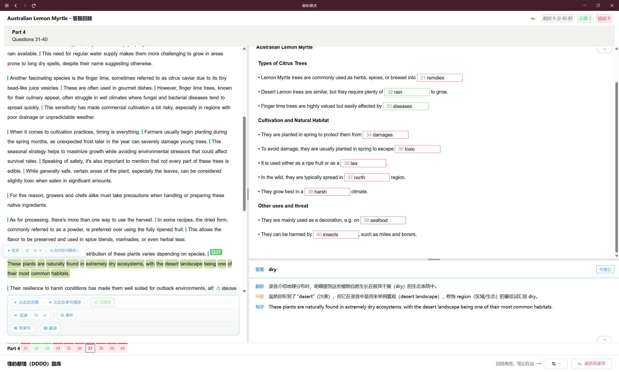
37.看解析
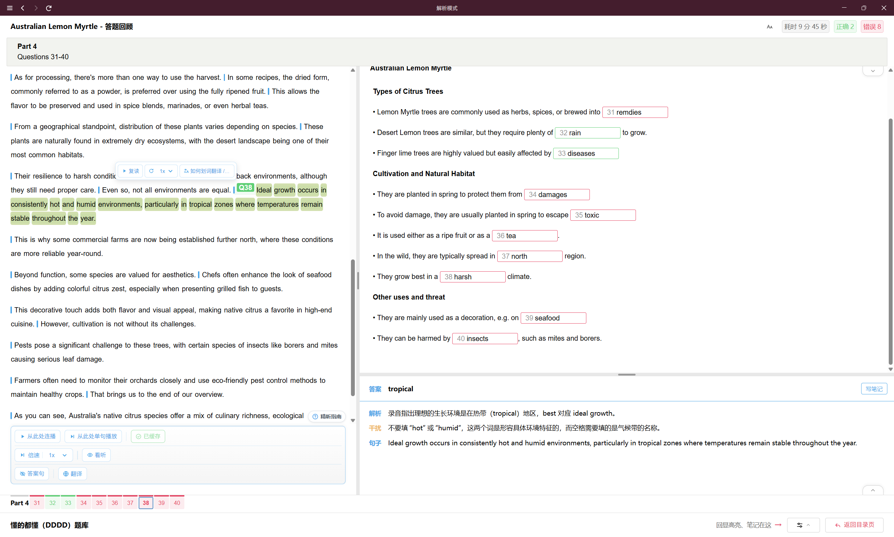
38.听到了但是不知道zone的意思，就没填
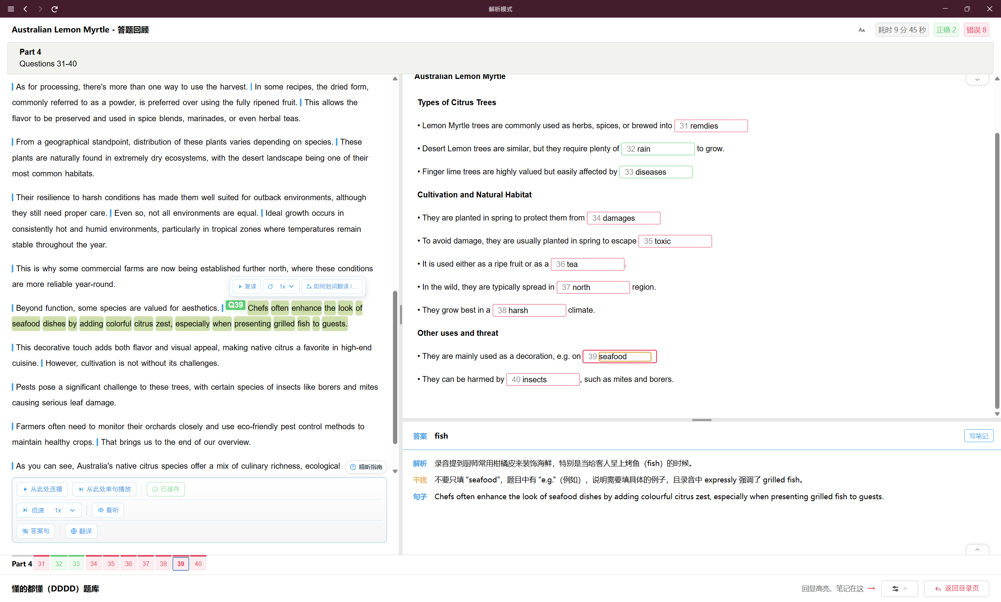
- 看解析
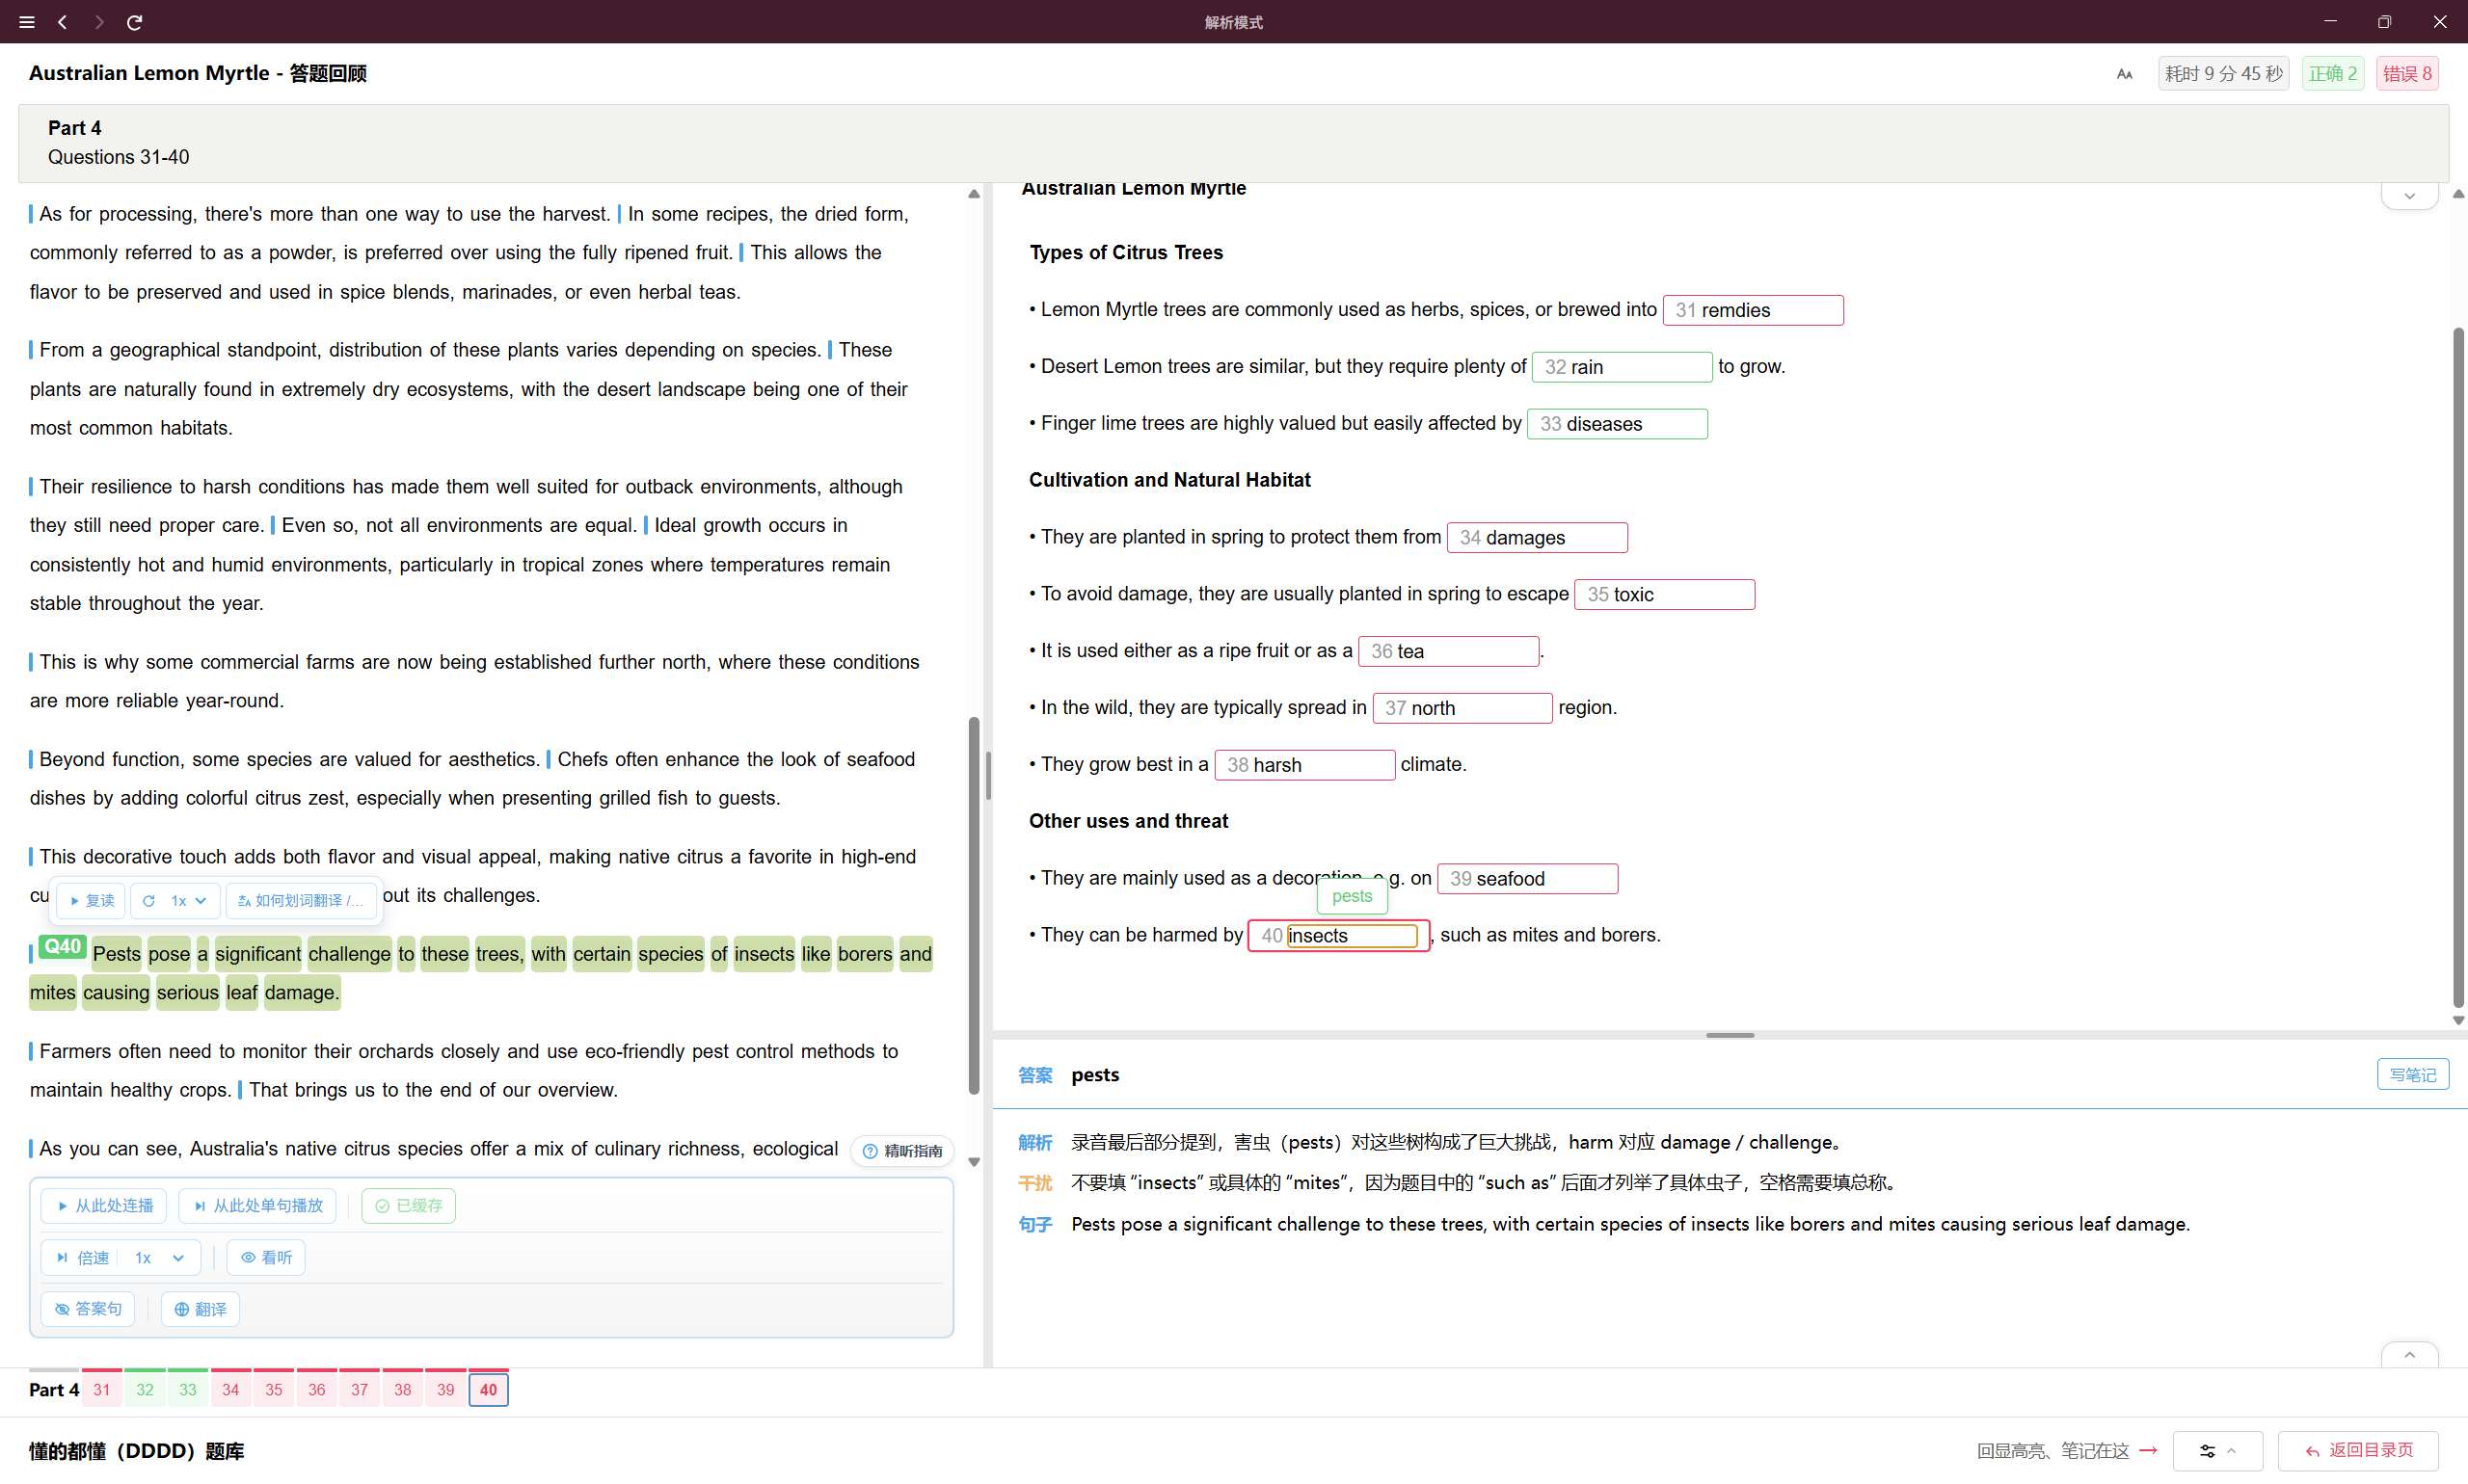
40.看解析，听到了但是听到的是个错的答案

